刘录康
求职意向：前端工程师
25岁
15708470147
四川省 成都市 高新区
275432465@qq.com

教育经历
成都大学 计算机科学与技术（本科） 2012-2016
主修课程：数据结构、C、C++、sqlServer、oracle、ps、计算机网络、汇编语言、linux系统、shell编程。

工作经历

货车帮科技有限公司 前端工程师 2016.08-至今
工作职责 : 先后在用户中心项目组，企业IT项目组，智能物流事业项目组担任web前端开发工程师，先后负责公司用户管理，市场运营，车货匹配，投诉仲裁相关的web开发。

东方天呈集团 前端工程师 2015.12-2016.08
工作职责 : 在集团子公司世纪天鸿科技有限公司技术部担任web前端开发工程师，负责集团食安心项目，员工管理项目web前端开发；

优莱克科技有限公司 前端工程师 2015.07-2015.11
工作职责 : 负责企业外包项目（企业官网,后台系统）的web前端开发；

专业技能
- 熟练掌握运用react技术栈（react+dva+antDesign+es6+less+webpack），;
- 熟练掌握运用jQuery技术栈（jQuery+bootstrap+seajs+templatejs+gulp）；
- 熟练掌握运用移动h5技术栈（zpetojs+flexible+rem+sass+gulp）；
- 熟悉数据mock，代码eslint，版本Git等；
- 熟悉敏捷开发流程，包括禅道,tapd,jira,TestLinK;
- 了解使用过angular（ng1），vue相关技术栈；
- 了解nodejs,express, mysql等相关技术；
- 了解UI产品相关工具，简单使用Photoshop，Axure相关工具。

2016.08 - 至今 企业运营平台 货车帮科技有限公司
项目简介：为运单2.0业务提供用户，销售，业绩，投诉，客服相关功能
面向对象：市场员工，声讯中心
项目技术：react+dva+antDesign+es6+less+webpack
责任描述 : 独立承担企业运营平台的web前端开发工作。
项目地址 : http://eop.56qq.com
项目截图 :

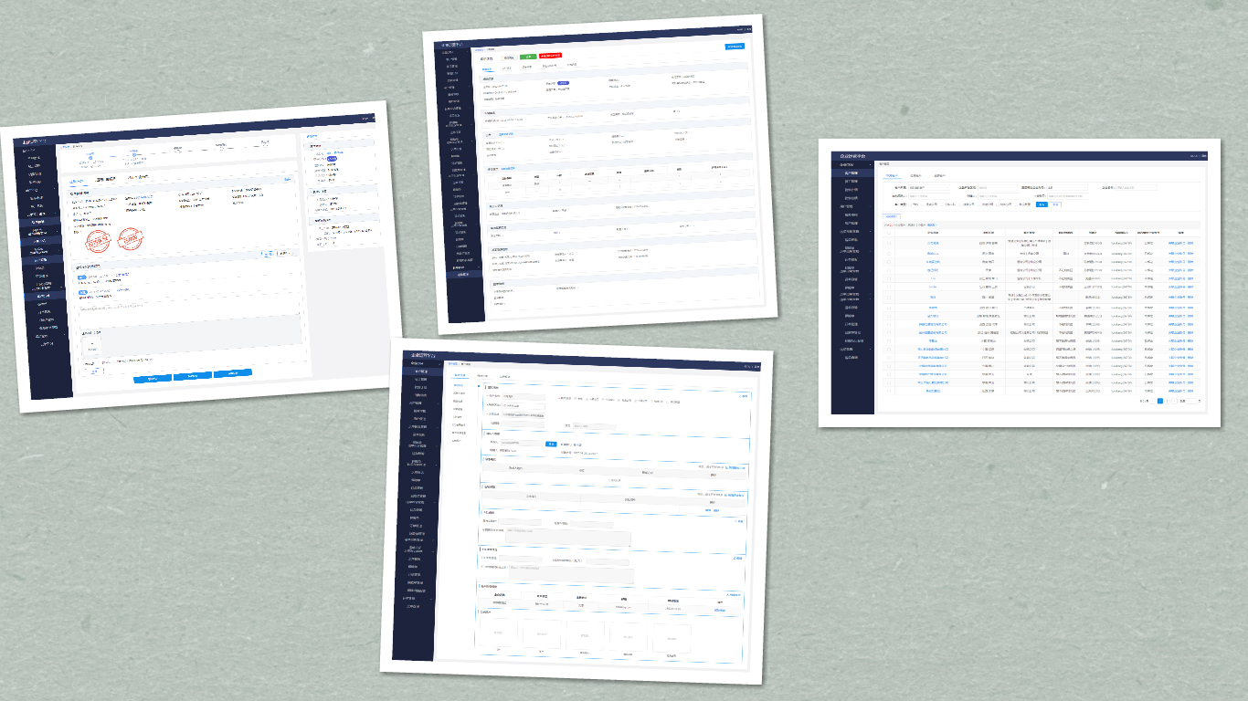

2016.08 - 至今 物流大数据监控平台 货车帮科技有限公司
项目简介：物流大数据监控平台主要提供物流信息展示，司机，货主诈骗监控相关功能。
面向对象：贵阳警方
项目技术：react+dva+antDesign+es6+less+webpack
责任描述 : 独立承担企业运营平台的web前端开发工作。
项目地址 : http://limp.56qq.com
项目截图 :

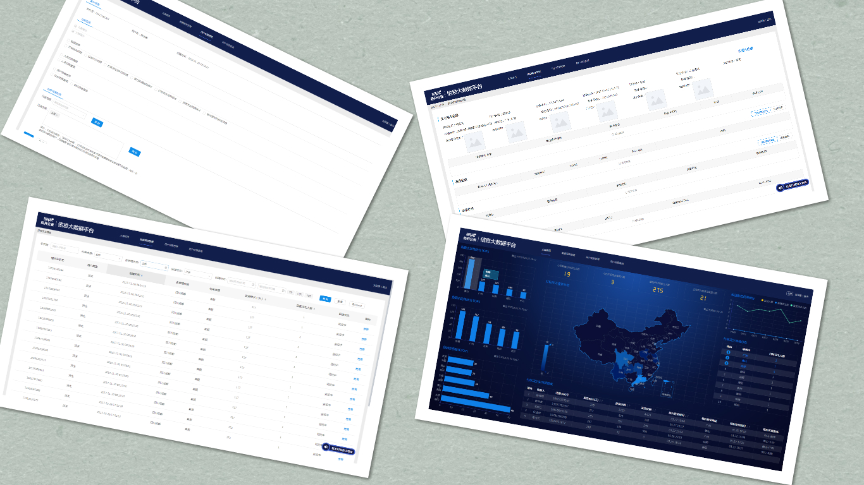

2015.06 - 2015.06 食安心项目 东方天呈集团
项目简介：食安心项目是由企业端，政府端，管理后台组成，主要为政府商家提供食品安全监管提供服务
面向对象：政府单位，餐饮企业，运营人员
项目技术：Jquery+bootstrap+iframe（主要考虑兼容性）
责任描述 : 我在整个项目中主要负责政府端的web前端开发
项目截图 :

2015.08 - 2015.10 企业官网 优莱克科技有限公司
项目简介：西安某家具企业官网和后台管理体统。
面向对象：企业外包
项目技术：jQuery+bootstrap
责任描述 : 开发外包企业项目官网和后台管理系统
项目截图 :

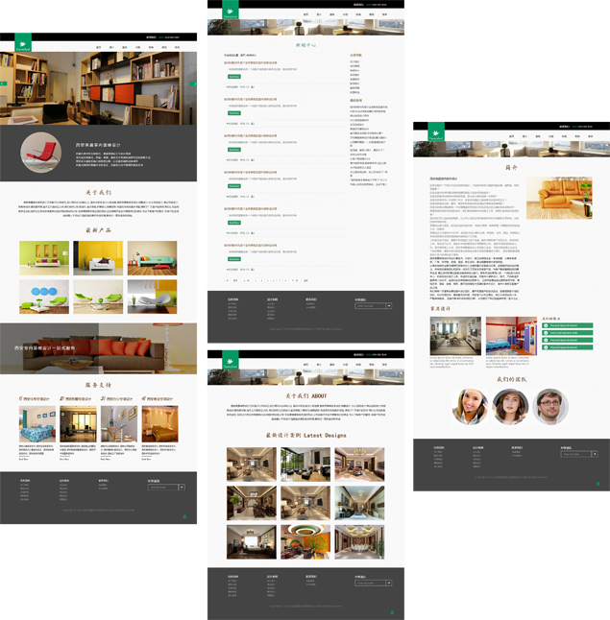

自我评价
- 勇于承担责任，积极配合，喜欢团队合作，相信团队的力量。
- 多年工作经验，能够独立地解决问题，喜欢钻研问题，迎难而上。
- 热爱编程，技术宅，喜欢浏览编程书籍与关注技术博客。
- 爱好广泛、热爱生活，勤奋好学，自学能力强。
- 做事踏实，对待技术严谨而认真。

